Da restituire via mail all’indirizzo: segreteria@odcec.bs.it, entro il 31/01/2020
Il sottoscritto ................. iscritto all'Ordine di.....................n….... residente in ........... con studio in
............................................................................................dichiara di possedere i seguenti requisiti:
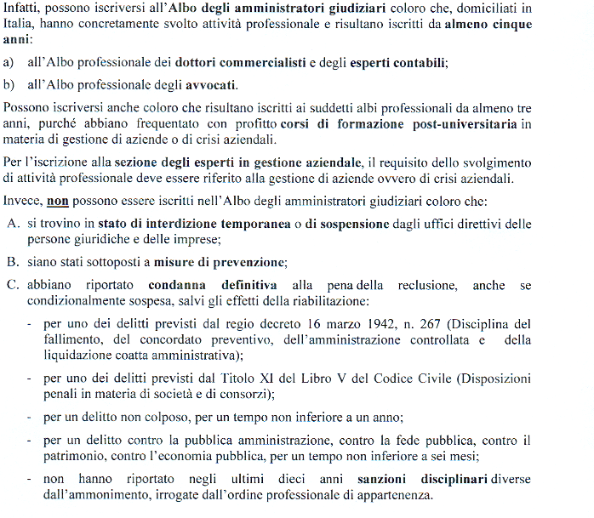
dichiara di aver stipulato idonea assicurazione con la compagnia
..................................................................................................n............................................
dichiara la propria disponibilità ad assumere l'incarico di Amministratore Giudiziario.

In fede
Firma

